Consultas sobre BD Piezas y Proveedores

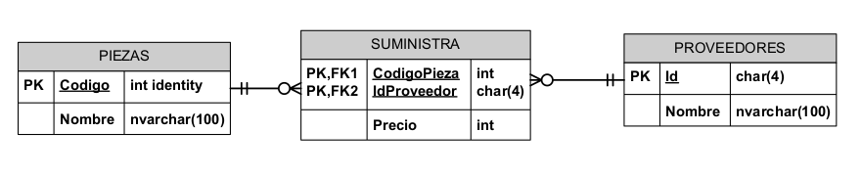

- Apunte el código Sql necesario para crear la bd completa, del DER adjunto.
- Realizar las siguientes consultas sobre la BD Tienda de informática. Para esto relea el apunte “3 - Lenguaje SQL.docx”, “10 - Consultas complejas en SQL.odt” y “8 - Lenguaje SQL - Subconsultas.docx”. Debe adjuntar el código sql utilizado y print del resultado.
  - Obtener los nombres de todas las piezas.
  - Obtener todos los datos de todos los proveedores.
  - Obtener el precio medio al que se nos suministran las piezas.
  - Obtener los nombres de los proveedores que suministran la pieza 1.
  - Obtener los nombres de las piezas suministradas por el proveedor cuyo código es HAL.
  - Obtener los nombres de los proveedores que suministran las piezas más caras, indicando el nombre de la pieza y el precio al que la suministran.
  - Hacer constar en la base de datos que la empresa ”Skellington Supplies”(codigo TNBC) va a empezar a suministrarnos tuercas (código 1) a 7 pesos cada tuerca.
  - Aumentar los precios en una unidad.
  - Hacer constar en la base de datos que la empresa ”Susan Calvin Corp.”(RBT) no va a suministrarnos ninguna pieza (aunque la empresa en sí va a seguir constando en nuestra base de datos).
  - Hacer constar en la base de datos que la empresa ”Susan Calvin Corp.”(RBT) ya no va a suministrarnos clavos (código 4).

